6e — Livret élève : astronomie et technologies spatiales
NOM : ________________________________ ÉQUIPE : _______ DATE : _______
MISSION — Définir et réaliser une mini-station de mesures standardisées (température et, si disponible, éclairement), analyser les écarts et faire un compte rendu.

1. Une question d’astronomie avant de concevoir
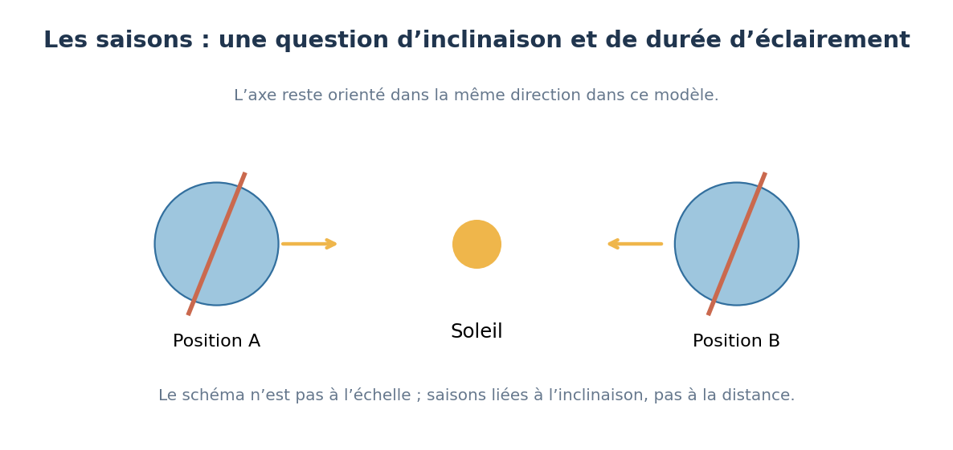
DOCUMENT SCIENTIFIQUE — Schéma A : expliquer ce que représente chaque élément et relever une information scientifique. | Schéma explicatif original, non à l’échelle sauf mention contraire.
Question à investiguer : Pourquoi la Terre est-elle une planète où nous pouvons vivre ?
Mon hypothèse : ___________________________________________________________________
Ce que je peux vérifier : ___________________________________________________________

2. Comprendre un autre phénomène
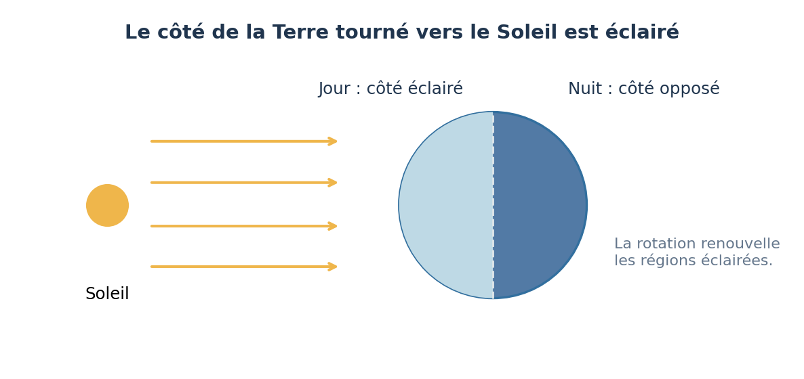
DOCUMENT SCIENTIFIQUE — Schéma B : relier une représentation à une explication scientifique. | Schéma explicatif original, non à l’échelle sauf mention contraire.
Question à investiguer : Pourquoi fait-il jour puis nuit ?
Mon explication : __________________________________________________________________
Une limite de ce schéma : __________________________________________________________

3. Analyser des données
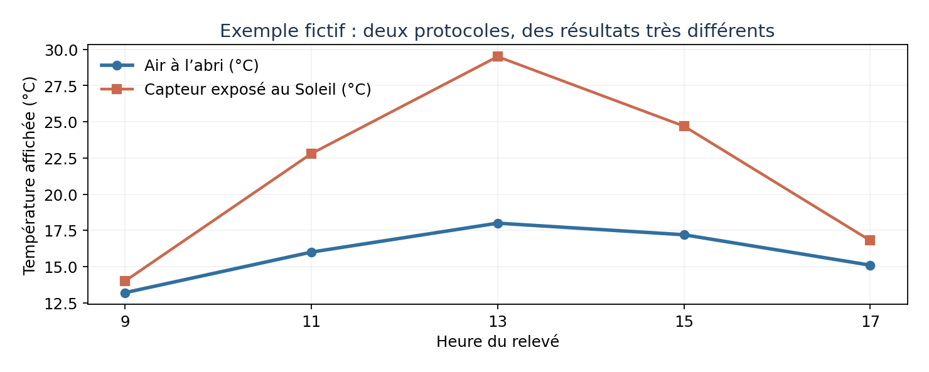
DOCUMENT SCIENTIFIQUE — Document C : les schémas ne sont pas des photographies d’observation. | Schéma explicatif original, non à l’échelle sauf mention contraire.
ACTIVITÉ 1 — Jour et nuit
Données : Une Terre-globe porte une gommette « Vienne », éclairée par une lampe fixe.
Question : Le Soleil tourne-t-il autour de la Terre chaque jour ?
Réponse et preuve : ______________________________________________________________
________________________________________________________________________________
ACTIVITÉ 2 — Saisons
Données : Incliner un globe d’environ 23,4° et conserver l’orientation de son axe au fil du tour autour de la lampe.
Question : Pourquoi le sud connaît-il l’été lorsque le nord connaît l’hiver ?
Réponse et preuve : ______________________________________________________________
________________________________________________________________________________
ACTIVITÉ 3 — Mesure à l’ombre
Données : Relevés fictifs en °C à 9 h / 11 h / 13 h / 15 h / 17 h : air abrité 14/18/20/19/16 ; capteur au soleil 15/25/30/26/18.
Question : Quel écart à 13 h ?
Réponse et preuve : ______________________________________________________________
________________________________________________________________________________

4. Concevoir, tester, améliorer
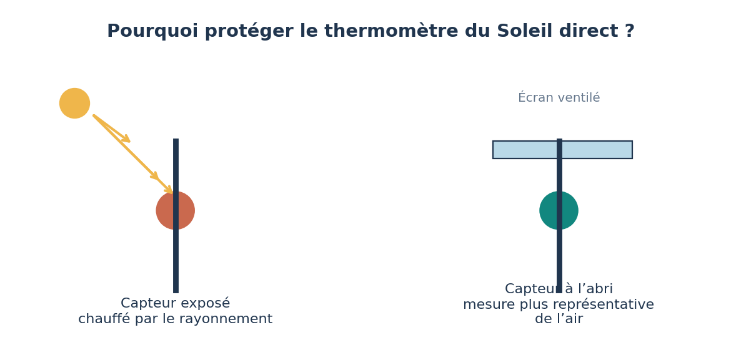
DOCUMENT SCIENTIFIQUE — Document D : interpréter, tester, mesurer et communiquer les résultats. | Schéma explicatif original, non à l’échelle sauf mention contraire.
Objet ou modèle à développer : Observatoire des variations diurnes. Thermomètre ventilé/abrité + horaire de mesure ; comparaison avec un capteur volontairement exposé dans un protocole de classe.
Réussite mesurable : Données horodatées avec unité, répétition ; distinguer température du capteur et de l’air.
Essai | Condition / réglage | Résultat mesuré (unité) | Décision / amélioration
1
2
3
4
5

5. Je conclus à partir des preuves
Qu’ai-je réellement observé ou mesuré ?
________________________________________________________________________________
Que puis-je expliquer grâce à ce résultat ?
________________________________________________________________________________
Quelle limite de notre modèle ou protocole dois-je signaler ?
________________________________________________________________________________

6. Enquête photographique — Astronomie en images
Observe d’abord les documents et distingue : ce que je vois ; ce que je déduis ; ce que je ne sais pas encore. Les images scientifiques ne sont pas toutes des photographies instantanées.
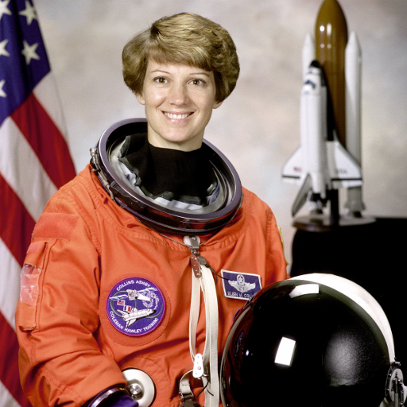
Photographie réelle — Portrait de l’astronaute Eileen Collins, NASA Great Images, diffusé sans restriction connue. Ce portrait n’a pas été pris dans l’espace.
1. Je décris deux éléments réellement visibles sur la photographie, sans imaginer ce qu’elle ne montre pas.
_________________________________________________________________________________
2. Quelle question scientifique cette photographie permet-elle de poser ?
_________________________________________________________________________________
3. Quelles informations cette photographie ne permet-elle PAS de connaître ?
_________________________________________________________________________________

DOCUMENT 1 — La limite entre le jour et la nuit
Source : NASA, photographie Artemis II du 2 avril 2026. Document photographique ou image scientifique à ouvrir depuis sa publication originale.
Ouvrir le document : La limite entre le jour et la nuit
 | Enquête : Localiser la zone éclairée, formuler une hypothèse et expliquer par un globe éclairé.  Consigne : observer d’abord l’image, relever un indice visible, identifier l’instrument ou la mission, puis formuler une conclusion avec une limite.
Indice précis observé : ______________________________________________________________
Conclusion fondée sur cet indice : ____________________________________________________
Ce que le document ne permet pas d’affirmer : ___________________________________________

DOCUMENT 2 — Lumières nocturnes observées depuis l’espace
Source : NASA Earth Observatory, Suomi NPP/VIIRS. Document photographique ou image scientifique à ouvrir depuis sa publication originale.
Ouvrir le document : Lumières nocturnes observées depuis l’espace
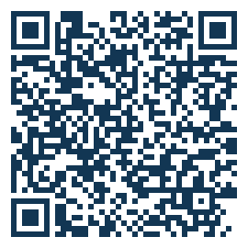 | Enquête : Distinguer la lumière du Soleil des lumières d’origine humaine et identifier un composite.  Consigne : observer d’abord l’image, relever un indice visible, identifier l’instrument ou la mission, puis formuler une conclusion avec une limite.
Indice précis observé : ______________________________________________________________
Conclusion fondée sur cet indice : ____________________________________________________
Ce que le document ne permet pas d’affirmer : ___________________________________________

7. Réinvestissement
Je réponds à une question nouvelle en utilisant les documents observés : Quel modèle reproduit le passage d’un point de la Terre dans le jour puis la nuit ?
Ma réponse : ______________________________________________________________________
La preuve scientifique qui appuie ma réponse : __________________________________________
Une limite de cette preuve : ___________________________________________________________

